Спасение Спасителей
(122_серия 369)
Проект 369
НЕстатьи – За пределами текста: Предел мышления и рождение мировоззрения…

Мышление не открывает реальность.
Оно лишь очерчивает её границы.
И там, где заканчивается возможность думать,
начинается то, во что человек вынужден верить —
или тем, кем он становится.

Человек привык считать, что его мышление — это высший инструмент познания. Что, вооружившись логикой, фактами и опытом, он способен шаг за шагом приблизиться к истине, а в пределе — понять устройство мира. Эта уверенность настолько глубоко укоренилась в сознании, что почти не подвергается сомнению. Но если внимательно проследить, как формируются религиозные, научные и философские картины мира, становится очевидным: мышление не открывает реальность. Оно работает только в пределах того, что уже допустимо к восприятию. Оно не расширяет границы — оно действует внутри них. Это означает, что мышление — не универсальный инструмент, а функция. Функция Мозга, жёстко связанная с его конструкцией. А конструкция, в свою очередь, определяется генотипом. Следовательно, человек мыслит не потому, что «может думать о чём угодно», а потому, что его Мозг допускает определённый диапазон интерпретаций.
Именно поэтому в разные эпохи одни и те же вопросы получали принципиально разные ответы. Менялись религии, рушились научные теории, возникали новые идеологии, но ни одна из них не была «ошибкой» в прямом смысле. Каждая из них соответствовала тому уровню восприятия, который был доступен в данный момент. Истина не открывалась — менялся предел, в котором она могла быть сформулирована. Отсюда вытекает ключевой вывод: мышление не является инструментом выхода за пределы реальности. Оно является механизмом её фиксации. Оно оформляет мир в тех границах, которые уже заданы. И потому любая попытка с его помощью осмыслить Целое — не только наш мир, но всё, что лежит за его пределами, — неизбежно приводит к противоречию.
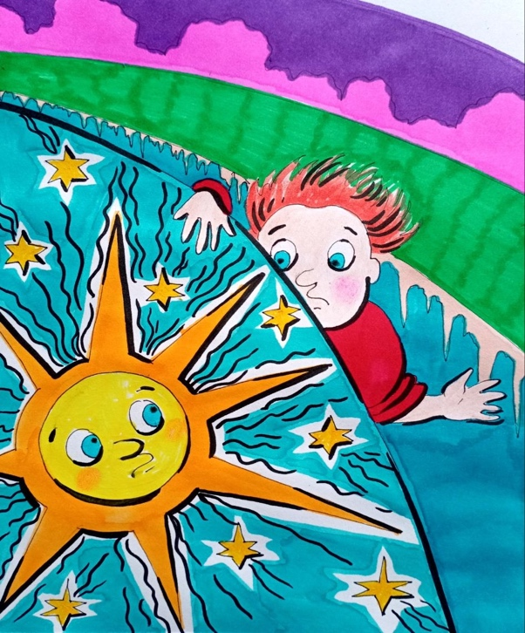
Это противоречие мы уже увидели. Наука, дойдя до вопроса о начале Вселенной, вынуждена либо признать невозможность ответа, либо принять парадокс. Религия, сталкиваясь с теми же границами, объявляет их тайной. Атеизм, утратив основание, продолжает держаться за выводы. Формы разные — предел один. Именно в этой точке возникает необходимость перехода. Не выбора между религией и наукой, не замены одной модели на другую, а переосмысления самого инструмента познания. Потому что, если мышление имеет предел, значит, за этим пределом находится нечто, что не может быть осмыслено привычным способом. Но при этом продолжает влиять на человека, определяя его восприятие, выбор и поведение. Это «нечто» и проявляется как мировоззрение. Не как набор взглядов или убеждений, а как глубинная структура, определяющая, что для человека вообще существует, что является
возможным, а что — невозможным. Мировоззрение не формируется мышлением — оно задаёт его границы. Это означает, что мировоззрение — это не результат обучения или личного опыта. Это следствие определённого уровня организации Мозга. Это система допуска реальности, внутри которой и разворачивается всё мышление. И если это так, то главный вопрос больше не звучит как «что есть истина?». Он звучит иначе: в каких границах эта истина вообще может быть воспринята? И можно ли эти границы изменить?
Именно с этого момента начинается следующий этап — переход от анализа мышления к пониманию мировоззрения, как конструкции. Потому что только разобравшись в нём, становится возможным приблизиться к ответу на вопрос, который до сих пор оставался за пределами любого рассуждения.
Основа современного гуманистического общества — атеизм. Но атеизм, как это ни парадоксально, не является самостоятельной системой. Он опирается на определённую картину мира. И эта картина мира сформировалась не сегодня. Её корни уходят в науку позднего Средневековья. На первый взгляд эта картина выглядит строго научной. Мир представляется – вечным, неизменным, устойчивым в своей основе. Допускаются частные изменения — эволюция, развитие, движение, но в глобальном смысле мир мыслится как нечто всегда существующее. Это не просто научная гипотеза. Это отражение определённого диапазона восприятия. Генотипа мозга, для которого категория «начала» в принципе трудна для осмысления. Потому что «начало» требует выхода за пределы причинно-следственной цепи. А это доступно не каждому уровню восприятия. Именно поэтому даже такие мыслители, как Альберт Эйнштейн, исходили из идеи статичной и вечной Вселенной. Не потому, что не хватало ума. А потому что сама конструкция мышления удерживала их в определённой модели мира.
Но здесь возникает противоречие. Если мир вечен, то гравитация за без(с)конечное время должна была бы собрать его в одну точку. Но этого не происходит. И тогда рождается вынужденная конструкция – так называемая «лямбда». Некая антигравитационная сила, которая удерживает Вселенную от сжатия. Это типичный пример компенсаторной гипотезы. Когда модель не объясняет реальность, в неё вводится дополнительный элемент, чтобы сохранить исходную конструкцию. Не истина подгоняет модель, а модель
удерживается любой ценой.
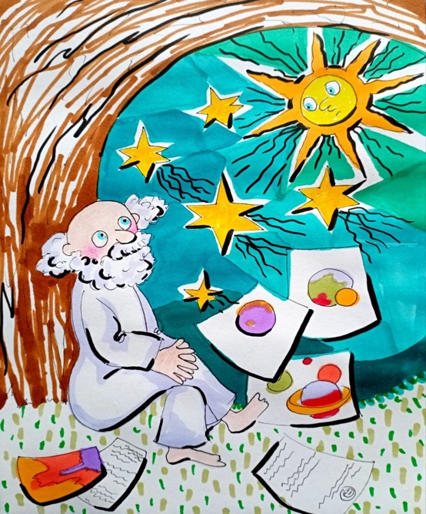
Перелом происходит в тот момент, когда меняется сам подход. Александр Фридман вводит принципиально иную идею: Вселенная — динамична. Она не стоит на месте. Она развивается. Это означает не просто движение. Это означает наличие начала. Потому что всё что изменяется, имеет точку возникновения. И здесь происходит кардинальный сдвиг восприятия: мир перестаёт быть вечным. Он становится имеющим возраст. И, следовательно, появляется возможность говорить о его происхождении.
Позже наблюдения Эдвин Хаббл подтверждают эту идею: галактики действительно удаляются друг от друга. Вселенная расширяется. Это момент не столько научного открытия, сколько изменения диапазона восприятия человечества. Перехода к другому генотипному уровню, где категория «начала» становится допустимой. Так формируется теория, получившая название Большой взрыв. Она утверждает: Вселенная не вечна, она имеет начало, и с самого момента возникновения находится в процессе изменения. Но здесь важно понять: даже эта теория остаётся в рамках восприятия. Она лишь иначе описывает тот же самый вопрос.
Описание, данное, например, Стивен Вайнберг, показывает попытку выйти за привычные представления: взрыв произошёл не в одной точке пространства, а сразу везде. Пространство возникло одновременно с материей. Это уже не классическая физика. Это попытка описать то, что лежит за пределами обычного опыта. Мы получаем более точную модель: речь идёт не о «взрыве» в пространстве, а о возникновении самой конструкции пространства-времени. Образ, который ближе к пониманию: не точка, из которой что-то распространилось, а мгновенное проявление всей структуры. Как изображение, одновременно возникающее на экране. И здесь появляется ключевой момент – переход от «ничего» к «чему-то» не может быть постепенным. Потому что «ничто» не содержит процесса. Следовательно, если этот переход возможен, он происходит вне времени. С без(с)конечной скоростью. Или, точнее, вне самой категории скорости. Это указывает на следующее: начало мира не лежит внутри самого мира. Здесь мы подходим к границе, где наука вынуждена остановиться. Потому что дальше начинается область, где: причинность теряет смысл, время перестаёт быть опорой, а привычные категории не работают. Но именно в этой точке становится возможным сделать следующий шаг. Шаг, который не делает ни религия, ни классическая наука. Рассмотреть не только мир, но и того, кто этот мир воспринимает. Потому что, как уже становится очевидным, вопрос не только в том, как возникла Вселенная. Вопрос в другом: каким образом человек вообще способен осмыслить её возникновение. И это напрямую возвращает нас к главной теме – к развитию генотипов мозга, как к системе допуска реальности. Именно здесь начинается следующий уровень разбора.
Существуют разные объяснения происхождения Вселенной. Они могут расходиться в деталях, в механике, в языке описания. Но в одном они сходятся неизбежно – Вселенная не вечна. Был момент, когда её не было. И затем она возникла. Современная наука, опираясь на данные реликтовое излучение, оценивает возраст Вселенной примерно в 13,7 миллиарда лет. А это означает:
мир имеет начало. А значит — рушится фундамент старой атеистической логики. Потому что вся конструкция научного атеизма позднего Средневековья
строилась на одном положении: мир вечен. А вечное не нуждается в причине.
Не имеет начала. И, следовательно, не имеет Творца. Но если мир не вечен, если он возник, тогда возникает неустранимый вопрос: что было до его возникновения? И вот здесь мы сталкиваемся с предельной границей науки.
Потому что этот вопрос выводит за пределы физики, математики, привычной причинности.
Попытка уйти от него выражается в формуле: «вопрос без(с)смысленный». Ссылаясь на уравнения Альберта Эйнштейна, утверждается, что нельзя продолжить решение в область «до времени». А значит — спрашивать о «до» некорректно. Приводится образ – что южнее Южного полюса? Ничего. Значит, и вопрос о «до Вселенной» не имеет смысла. Но с позиции здравого смысла это не ответ. Это уход от ответа. Потому что вопрос не о координатах в пространстве. И не о продолжении времени. Вопрос о происхождении самой конструкции: пространства, времени, материи. И здесь наука оказывается в положении, удивительно похожем на религию. Она утверждает два положения: «ничто не может породить ничего» и одновременно «Вселенная возникла из ничего».
Это не противоречие в деталях. Это противоречие в основании. Если ничто не может породить что-то, тогда Вселенная не могла возникнуть. Если же она возникла, значит, «ничто» в данном контексте не является ничем. Но это не объясняется. Это постулируется. И предлагается просто принять. Мы видим здесь знакомый механизм: предел восприятия маскируется, как предел смысла.
Когда система мышления не способна вместить явление, она объявляет вопрос некорректным. Это тот же принцип, что и в религии. Там говорят: это тайна, разум слаб, верь. Здесь говорят: это за пределами уравнений, вопрос некорректен, не задавай. Форма разная. Механизм один. С позиции развития генотипов мозга это абсолютно закономерно. Потому что каждый генотип имеет границу, за пределами которой возникает— либо вера, либо отказ от рассмотрения. Именно поэтому в критических точках наука и религия сходятся.
Не в выводах. В способе поведения. Они обе останавливаются на границе допустимого. И дальше не идут. История даёт нам прямые примеры такого поведения.
Когда Французская академия наук утверждала, что камни с неба падать не могут, потому что «на небе нет камней», это выглядело как строгое научное
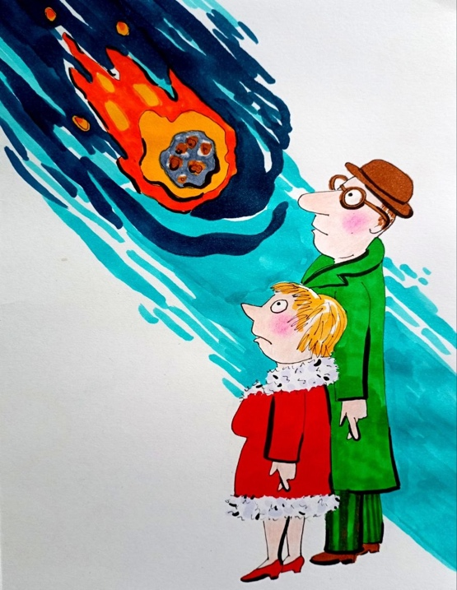
утверждение. Но реальность оказалась сильнее модели. Появились метеориты. И теория была пересмотрена. Это не просто ошибка. Это показатель: наука, как и любая система, ограничена диапазоном восприятия. И когда реальность выходит за эти пределы, система либо— расширяется, либо защищается. В данном случае мы имеем дело со второй ситуацией. Потому что вопрос о происхождении Вселенной не просто сложен. Он разрушает всю конструкцию восприятия.
Если ничто не может породить что-то, но что-то возникло, значит: либо неверно понимание «ничто», либо неверна вся модель. Именно здесь возникает необходимость сделать следующий шаг. Шаг, который не делает
ни классическая наука, ни религия – рассмотреть не только явление,
но и инструмент его восприятия. Потому что вопрос о начале Вселенной упирается не только в физику. Он упирается в предел: что человек в принципе способен осмыслить. А это уже не вопрос космологии. Это вопрос развития генотипа мозга.
В XXI веке ситуация начинает меняться. Слишком много учёных столкнулись с тем, что утверждение о рождении Вселенной из «ничего» содержит в себе неустранимое философское противоречие. В результате наука стала осторожнее: вопрос о том, что было «до», больше не табуируется. Его уже не объявляют бессмысленным — его пытаются осмыслить. Но при этом никакой общепринятой модели так и не появилось. Наука в этой точке как будто зависла, оказавшись на границе собственных возможностей. Астрофизик Дэвид Дарлинг формулирует эту проблему предельно ясно: либо не было ничего, с чего всё началось — и тогда непонятно, как вообще могло возникнуть «что-то», либо существовало нечто — но тогда именно оно требует объяснения. Иными словами, любой вариант упирается в необходимость выйти за пределы текущей картины мира. Это принципиальный момент. Мы наблюдаем не кризис науки как таковой, а достижение предела восприятия, характерного для определённого генотипного уровня. Когда система мышления доходит до своей границы, она перестаёт давать ответы и начинает фиксировать противоречия.
До научных открытий XX–XXI веков атеистическое мировоззрение имело под собой кажущуюся прочной основу — представления науки позднего Средневековья. Мир считался вечным и неизменным, а значит, не нуждающимся в причине. Но как только наука пересмотрела эти представления, вся конструкция должна была быть пересобрана. Современная наука признала: средневековая картина мира была ошибочной. Вселенная не вечна — она имеет начало. Она не статична — она динамична. Однако здесь возникает парадоксальная ситуация: если основание, на котором строилось атеистическое мировоззрение, признано ложным, то и выводы из него должны быть пересмотрены. Но этого не происходит. Вместо этого сторонники научного атеизма делают странный шаг: они признают ложность исходной модели, но продолжают настаивать на истинности сделанных из неё выводов. С позиции формальной логики это невозможно. Из ложного основания нельзя получить гарантированно истинный вывод. Но этот разрыв не осмысливается — он игнорируется. Здесь проявляется типичный механизм: когда рушится основание, но структура мышления не готова к перестройке, происходит фиксация выводов как «неприкасаемых». Они перестают быть результатом логики и превращаются в догму. Именно поэтому попытка рационального диалога с убеждённым атеистом часто приводит к неожиданному результату: вместо аналитического подхода проявляется жёсткая, почти религиозная защита позиции. Аргументы отвергаются не потому, что они неверны, а потому, что они угрожают самой конструкции восприятия. В этом смысле так называемый научный атеизм после астрофизических открытий фактически утрачивает свой научный характер. Он перестаёт быть системой, основанной на проверяемых предпосылках, и превращается в форму веры. Только эта вера не осознаёт себя как вера. Недаром Макс Штирнер иронично замечал: «Наши атеисты — святые люди».
Разница между классическими религиями и научным атеизмом в этом месте становится особенно показательной. Религия, по крайней мере, считает свои основания истинными. Можно спорить о том, так ли это, но внутренняя логика там сохраняется: если основание истинно, то и выводы имеют право на существование. В случае же научного атеизма возникает парадокс. Основание признаётся ложным, но выводы объявляются истинными. С точки зрения логики это слабее любой традиционной веры. Даже бытовое суеверие оказывается последовательнее: человек, верящий в домового, не отрицает его существование, а действует в соответствии со своей верой. В случае атеизма мы имеем обратную ситуацию — отрицание основания при сохранении поведения, построенного на его следствиях. Это указывает не на «глупость» или «ошибку», а на ограничение диапазона восприятия. Когда человек достигает предела своего генотипного уровня, он не может выйти за него логически. Он может либо расширить этот диапазон, либо зафиксироваться внутри него, защищая уже сложившуюся картину мира. Именно поэтому атеизм, как и религия, оказывается зависим от «темноты» — но не средневековой веры, а средневековой науки. Как только научная картина мира меняется, он теряет опору. Свет современной науки начинает разрушать его основание, но вместо пересборки возникает попытка сохранить прежние выводы любой ценой. В этом и проявляется ключевой момент: проблема не в науке и не в атеизме как таковых. Проблема в том, что любая система мышления жёстко связана с генотипом мозга, который определяет пределы допустимого. И пока этот предел не изменён, человек будет защищать свою картину мира, даже если она внутренне противоречива. Именно поэтому разговор о происхождении Вселенной неизбежно выводит нас за рамки спора «религия против науки». Он приводит к более глубокому вопросу: какие границы восприятия определяют сами эти споры — и возможно ли выйти за их пределы.
Если религия сохраняется в обществе хотя бы как культурная традиция, то с атеизмом ситуация иная — его как целостной системы уже не существует.
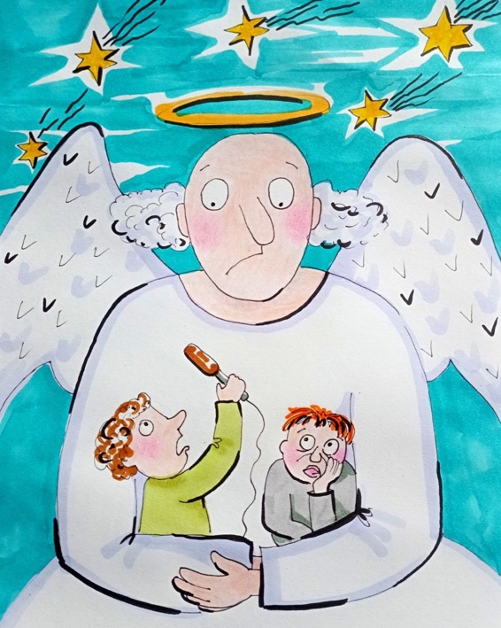
Остались лишь слова, произносимые по инерции: «Бога нет». Но за этими словами, как правило, не стоит определённого содержания. Не уточняется, что именно понимается под Богом, о чём идёт речь, что именно отрицается. Отрицание теряет предмет и превращается в форму реакции, а не в результат мышления. В этом смысле различие между религией и атеизмом становится показательным. Религия подобна тёмной комнате, в которой нет кошки, но сама темнота позволяет утверждать: возможно, она там есть. Атеизм претендует на роль освещённого пространства, где всё видно и потому можно уверенно заявить: кошки нет. Но здесь возникает подмена. Под «кошкой» в данном случае понимается не Бог, а вечность Вселенной. И как только наука показала, что Вселенная имеет начало, сама логика атеизма должна была измениться. Однако этого не произошло. Вместо пересмотра основания происходит игнорирование факта. Это типичная реакция системы восприятия, достигшей своего предела. Когда новая информация разрушает базовую модель, но генотип мозга ещё не позволяет её перестроить, возникает эффект абстрагирования — факты существуют, но не включаются в картину мира.
История уже знала подобные моменты. Теория плоской Земли исчезла не потому, что её опровергли словесно, а потому, что кругосветное путешествие сделало её невозможной. Точно так же теория вечной Вселенной утратила основание, когда было установлено её расширение. Из этого прямо следует наличие начала. И если быть последовательным, то с этого момента атеизм в его классическом виде должен был завершить своё существование. Но, как это часто бывает, исчезновение основания не приводит автоматически к исчезновению убеждений. С позиции развития генотипов мозга это объяснимо. Система мышления удерживает не истину, а устойчивость восприятия. И потому даже разрушенная модель может продолжать существовать как инерция. В этих условиях становится очевидным: ни религиозная, ни атеистическая картина мира больше не способны выполнять функцию основания. Первая требует отказа от логики, вторая — противоречит сама себе. И в рамках нового этапа развития человек сталкивается с ситуацией, когда опираться не на что. Если рассматривать это через призму «ОФЧ», мы имеем дело с переходным состоянием. Старые конструкции управления сознанием — религиозные и атеистические — утратили устойчивость, но новые ещё не сформированы. Это состояние нельзя назвать кризисом в привычном смысле. Это смена уровня. Именно здесь возникает необходимость принципиально иного шага: не выбрать между готовыми моделями, а попытаться сформировать представление о реальности как о едином Целом. Но в этом месте возникает следующий предел.
Попытка осмыслить Целое сталкивается с тем, что само мышление оказывается недостаточным инструментом. Потому что мышление — это всегда работа с конечными структурами. Оно оперирует границами, различиями, последовательностями. А Целое, если понимать его не как сумму частей, а как все формы бытия, включая те, что выходят за пределы понятия «мир», не укладывается в эти рамки. Это означает, что мы пытаемся применить инструмент, не предназначенный для данной задачи. Как линейкой нельзя измерить температуру, так и мышлением нельзя охватить без(с)конечность. Даже если допустить существование существа, чьё мышление превосходит человеческое в миллиарды раз, проблема не исчезнет. Потому что дело не в мощности мышления, а в его природе. Конечное не может вместить без(с)конечное.
Здесь уместна аналогия с движением. Пока скорость выражается конечной величиной, мы имеем дело с движением. Но при переходе к без(с)конечной скорости, само понятие движения теряет смысл. Объект перестаёт находиться в конкретной точке в конкретный момент. Он либо исчезает, как локализованная сущность, либо становится равномерно распределённым по всему объёму. Если попытаться представить это, мы получаем парадоксальную, но важную модель. Частица, движущаяся с бесконечной скоростью по замкнутому объёму, не проходит через точки пространства — она одновременно присутствует во всех них. Она не движется внутри объёма, а становится этим объёмом. Это ключевой переход. Мы выходим за пределы категорий «движение», «объект», «место» и сталкиваемся с состоянием, где различия между ними исчезают. Именно здесь становится очевидной граница мышления. Оно может описывать процессы, но не способно охватить состояние, в котором процесс и результат совпадают.
Таким образом, проблема не в том, что человек не знает ответа. Проблема в том, что сам инструмент, которым он пытается его получить, не подходит для этой задачи. И это возвращает нас к главной линии исследования. Если мышление ограничено, если его пределы заданы, если оно не способно выйти за собственные рамки, значит, необходимо понять – где проходит эта граница и чем она определяется. Ответ уже задан: эта граница определяется генотипом мозга. И именно через него становится возможным объяснить, почему одни модели мира возникают, а другие — нет, почему одни противоречия игнорируются, а другие становятся невыносимыми, и почему человечество, достигнув определённой точки, вынуждено менять не знания, а саму конструкцию восприятия.
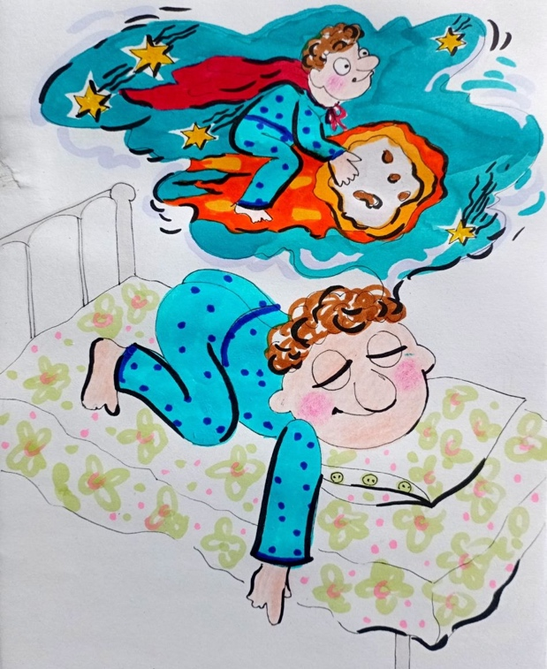
Аналогичная ситуация наблюдается и с мышлением. Любое мышление, имеющее предел, остаётся мышлением в привычном для нас смысле. Но как только мы пытаемся помыслить «без(с)конечное мышление», мы неизбежно выходим за пределы самого этого понятия. Потому что мышление — это всегда работа в рамках границ, различий, сопоставлений. Без(с)конечное же не имеет границ, а значит, не может быть охвачено тем инструментом, который по своей природе основан на ограничении. Это принципиально важно: конечное мышление не просто ограничено — оно структурно обусловлено. Оно не является самостоятельным инструментом, существующим «само по себе». Оно сформировано законами того мира, в котором возникло. Логика, здравый смысл, очевидности — всё это производные от конструкции среды. Именно поэтому такие утверждения, как «дважды два — четыре», воспринимаются как абсолютные истины. Но они абсолютны не сами по себе, а лишь в рамках той системы законов, в которой мы существуем. Измени законы — и изменится сама логика. То, что сегодня кажется очевидным, станет абсурдным, и наоборот. Ближайший пример — сон. В нём не действуют привычные нам законы, и потому события, происходящие во сне, с точки зрения бодрствующего мышления кажутся нелепыми, лишёнными причинно-следственной связи. Однако, находясь внутри сна, человек не испытывает этого ощущения абсурда. Всё происходящее воспринимается как нормальное и естественное. Это означает, что в рамках иного набора законов формируется иная логика, иной здравый смысл. Если допустить, что сон — это не иллюзия, а иная форма бытия, то становится возможным сделать следующий шаг. Представим, что в этом бытии существуют разумные сущности. И во время своего сна они наблюдают нашу реальность. Для них наш мир с его законами был бы столь же странным и нелогичным, как для нас мир сна. Это указывает на важнейшее – логика не универсальна. Она локальна. Она привязана к условиям среды и к конструкции восприятия. Чтобы это стало ещё очевиднее, можно задать, казалось бы, наивный вопрос: почему часть меньше целого? Ответ кажется настолько очевидным, что не требует размышления. Часть меньше, потому что она часть, а целое — это сумма частей. Любой может проверить это, разделив предмет и сравнив результат. Но эта очевидность существует только в рамках законов нашего мира. Если представить мир с иными законами, например, где действует принцип «часть достраивается до целого», картина радикально изменится. В таком мире разделение объекта не уменьшает его, а удваивает. Разделив предмет, мы получаем два полноценных объекта. Соединив два объекта — один.
В такой системе мышления утверждение, что часть меньше целого, выглядело бы абсурдом. Люди так же искренне не понимали бы, как можно этого не видеть, и предлагали бы эксперимент: разрежь предмет — получишь два, соедини — получишь один. И здесь мы подходим к важному наблюдению. Это не чистая фантазия. В квантовой физике уже фиксируются эффекты, где сумма частей ведёт себя не так, как ожидается в классической логике. Эти явления не являются плодом воображения — они экспериментально подтверждены. Это прямое указание на то, что наша логика — не универсальный закон, а частный случай. Даже в искусственно созданных средах, например в компьютерных играх, мы сталкиваемся с подобным. Там действуют иные правила, и для успешного поведения требуется иная логика. Иногда выигрывает тот, кто проигрывает, как в поддавках. И пока человек не примет эти правила, он не сможет действовать эффективно внутри системы. Всё это сводится к одному: мышление — это не инструмент познания реальности как таковой. Это инструмент адаптации к определённому диапазону условий. Оно формируется под конкретную конструкцию мира и потому не способно выйти за её пределы. Именно поэтому попытка осмыслить Целое — не только наш мир, но и всё, что лежит за его пределами — неизбежно упирается в тупик. Не потому, что ответа нет, а потому, что сам способ постановки вопроса ограничен. А значит, дальнейшее движение требует не усиления мышления, а понимания его границ. И, следовательно, понимания того, что эти границы задаются не случайно, а определяются генотипом мозга как системой допуска и ограничения восприятия.
Если допустить, что в квантовом мире существует разумная жизнь, её логика будет принципиально отличаться от нашей. И не просто отличаться — она будет неприменима к нашему миру. Точно так же, как и наша логика окажется неприменимой там. Эти системы мышления не пересекаются, потому что каждая из них сформирована своей средой и подчиняется своим законам.Это означает, что мышление не универсально. Оно всегда локально и привязано к конкретному уровню организации реальности. Генотип мозга задаёт не только диапазон восприятия, но и саму структуру логики, внутри которой человек делает выводы. Поэтому различие между мирами — это не только различие законов, но и различие самих способов осмысления. Отсюда вытекает следующий принципиальный момент: мышление относительно Целого не может быть абсолютным. Уже потому, что оно сформировано частью Целого — конкретной средой, с её законами и ограничениями. А значит, любое мышление изначально частично. Более того, мышление само по себе не является проявлением свободы, как это принято считать. Наоборот, оно исключает свободу. Потому что мышление — это всегда выбор из возможных вариантов. Но выбор возможен только при наличии опоры. Если у вас есть только одно направление — выбора нет. Если у вас нет ни одного ориентира — выбора тоже нет, есть случайность.
Свобода возникает только там, где есть осознанный выбор, опирающийся на
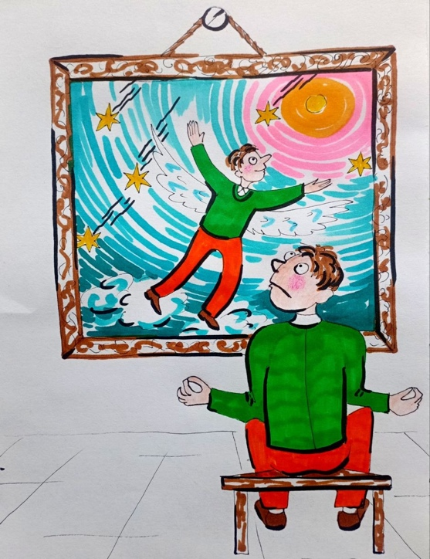
определённые основания. Но именно эти основания и предопределяют сам выбор. Человек выбирает не «свободно», а в рамках тех установок, которые у него уже есть. Если упростить, мышление — это программа. Сложная, многослойная, гибкая, но программа. Если компьютер настроен выбирать только чётные числа, он не осуществляет выбор — он реализует заложенное правило. Человек действует точно так же, только его правила называются «убеждения», «ценности», «здравый смысл». С позиции развития генотипов мозга становится ясно, что эти установки не случайны. Они формируются в рамках определённого диапазона восприятия. То, что человек считает добром и злом, правильным и неправильным, допустимым и невозможным — это не результат свободного выбора, а результат конфигурации его Мозга. Измените эту конфигурацию — и изменится сам выбор.
Таким образом, знание предопределяет выбор. Но предопределение — это не свобода. Это выполнение заложенной программы. И в этом смысле мышление и свобода оказываются антагонистами. Если принять это, становится очевидным: попытка познать Целое с помощью мышления изначально обречена. Не потому, что человек недостаточно развит, а потому, что сам инструмент не предназначен для этой задачи. Конечное не может вместить без(с)конечное. Оно может охватить только фрагмент. Это означает, что мышление — это инструмент работы внутри системы, но не инструмент выхода за её пределы. И тогда возникает практический вопрос: что делать? Если любой результат мышления ограничен, если любая картина мира частична, перед человеком остаются два варианта. Либо опираться на результаты собственного мышления, либо на результаты чужого. Но в обоих случаях речь идёт об ошибке. Только в одном случае — о своей, в другом — о чужой. Здесь возникает важное различие. Ориентация на чужие результаты фиксирует человека внутри уже сформированной конструкции. Это замкнутая система, где границы заданы извне. Это, по сути, клетка, форма которой определена заранее. Ориентация на собственные выводы, несмотря на их ограниченность, оставляет возможность изменения. Это тоже клетка, но с подвижной конфигурацией. Это принципиально. Изменение возможно только там, где есть внутренний процесс, а не внешнее следование. Поэтому выбор в пользу собственного мышления — это не выбор истины. Это выбор динамики. Это выбор возможности двигаться, пусть даже через ошибки. Именно здесь открывается следующий уровень понимания. Потому что, если мышление ограничено, но при этом может изменять собственные границы, значит, существует механизм, позволяющий расширять диапазон восприятия. А этот механизм, напрямую связан с развитием генотипов мозга.
Таким образом, мы подошли к пределу, который невозможно обойти ни религией, ни наукой, ни философией в их привычном виде. Все они, как бы ни различались по форме, упираются в одно и то же ограничение — в границы мышления, сформированного в рамках конкретной среды. Религия предлагает принять недоказуемое, наука — ограничиться тем, что поддаётся расчёту, а атеизм — удержаться на выводах, утративших своё основание. Но во всех случаях остаётся неизменным одно: человек не выходит за пределы собственной конструкции восприятия. Это означает, что проблема лежит не в содержании теорий, а в самом инструменте, которым они создаются. Мышление, каким бы развитым оно ни было, остаётся функцией генотипа мозга. Оно не свободно, не универсально и не способно охватить Целое. Оно может лишь оперировать в пределах допустимого диапазона, заданного конструкцией Мозга. Именно поэтому человечество на протяжении всей своей истории не столько искало истину, сколько воспроизводило допустимые формы её восприятия. Менялись религии, сменяли друг друга научные картины мира, возникали и рушились идеологии, но за всеми этими изменениями стояло одно и то же — неизменённая основа восприятия.
Мы с вами увидели, что: мышление не является абсолютным инструментом познания; логика и здравый смысл привязаны к законам конкретного мира; свобода выбора в привычном понимании оказывается иллюзией; а попытка осмыслить Целое упирается в пределы самой конструкции мышления. Это не тупик. Это точка перехода. Потому что, если предел существует, значит, его можно зафиксировать. А если его можно зафиксировать, значит, появляется возможность понять, чем он задан. И здесь мы неизбежно возвращаемся к главному вопросу всей серии: что именно формирует границы восприятия человека? Ответ уже намечен — это генотипы мозга. Но сам по себе этот ответ ещё ничего не объясняет. Он лишь указывает направление.
В следующей статье мы сделаем следующий шаг и рассмотрим, как именно генотипы мозга формируют мировоззрение человека. Не как набор убеждений, а как систему допуска реальности. Мы разберём, почему разные люди, находясь в одном и том же мире, живут в разных реальностях; почему одни идеи для одних очевидны, а для других невозможны; и каким образом через это формируется управление сознанием. Потому что именно в мировоззрении сходятся все линии — восприятие, мышление, выбор и управление. И только поняв его конструкцию, становится возможным приблизиться к пониманию того, что скрывается за пределами привычной реальности.
Продолжение следует…
Ф. Шкруднев
23 июня 2026 г.

Стивен Вайнберг был американским физиком-теоретиком. Он разделил Нобелевскую премию по физике 1979 года с Абдусом Саламом и Шелдоном Глашоу «за их вклад в теорию единого слабого и электромагнитного взаимодействия между элементарными частицами, включая, среди прочего, предсказание слабого нейтрального тока »
«Конструктивная Теория Всего» - НИИ ЦУС
Иоганн Каспар Шмидт, известный под псевдонимом Макс Штирнер, был немецким философом, занимавшимся главным образом гегелевской концепцией социального отчуждения и самосознания.
«Основы Формирования Человечества» - коллективный труд - НИИ ЦУС

